3.1 DIALOGUE 3 (page 66) Vocabulaire
Les loisirs = χόμπυ  Jouer = παίζω  Les jeux vidéo =βιντεοπαιχνίδια  J’en ai marre= βαριέμαι  Ecouter = ακούω  Quelle heure il est ? τι ώρα είναι  Et quart = και τέταρτο | Regarder = κοιτάζω  La télé = τηλεόραση  Il y a = υπάρχει  Avec = με  Et demie = και μισή  D’accord = σύμφωνοι  Beaucoup = πολύ | Préférer = προτιμώ  Drôle = αστείος  On va = πάμε  Demain = αύριο  On passe = παίζει  Désolé =λυπάμαι  Après-midi = απόγευμα

3.2 LES SPORTS ET LES INSTRUMENTS DE MUSIQUE (page 68)

3.3 L’HEURE (page 70)
Να θυμάσαι καλά: et quart, et demi , moins le quart, il est midi, il est minuit
Πρόσεξε τις παρακάτω ερωτήσεις:
À quelle heure tu as gym? À 10 heures.
Quelle heure il est? Il est 10 heures.

3.5 JOUER ET FAIRE (page 72-73)
Je fais + du/de la/de l’ + sport ou instrument de musique
Je fais du basket Tu fais de la danse Il fait les courses Nous faisons du piano
Je joue+ au/à la/à l’/aux + sport
Je joue au basket Nous jouons à la marelle (κουτσό) Vous jouez à l’élastique
Je joue+ du/de la/de l’ + instrument de musique
Je joue du piano Nous jouons de la guitare Vous jouez de l’accordéon
ΠΡΟΣΟΧΗ: Je joue aux cartes Tu joues à l’ordinateur Nous jouons aux échecs Elle joue à la poupée
Μη μπερδεύεσαι!
Με το faire χρησιμοποιούμε πάντα du/de la/de l, ενώ με το jouer βάζουμε du/de la/de l’ αν ακολουθεί μουσικό όργανο και au/à la/à l’ αν ακολουθεί άθλημα ή παιχνίδι.
Με λίγα λόγια, βάζουμε au/à la/à l’ ΜΟΝΟ όταν έχουμε Jouer + άθλημα ή παιχνίδι

Exercice 1 : Complète avec il joue/il fait
- ……….………… du roller.
- ……………….… du patinage sur glace.
- ………….……… du judo.
- ……………….… au tennis de table.
- ……………….… de danse.
- ……………….… au badminton.
- ……………….… de l’accordéon.
- ……………….… de la flute.
- …………….....… au golf.
- ………………..… à l’ordinateur.

3.6 ADJECTIF INTERROGATIF QUEL (page 75)
Exercice 2 : Συμπλήρωσε με το κατάλληλο ερωτηματικό επίθετο
- …………..…jour il est?
- ………….……heure il est?
- ………….……est ta nationalité?
- ……………..…couleurs tu aimes?
- …………..……est ton nom?
- …………..……gants tu portes?
- Tu commences à …………..….heure?
- …………..……matière tu préfères?
- ……………..…langues tu parles?
- ……………..…sont les pays francophones?

3.7 LES LOISIRS
La musique : le pop, le rock, le disco, le jazz, la musique classique, la musique traditionnelle.
Un chanteur-une chanteuse, un musicien – une musicienne.
Le cinéma : un acteur-une actrice, un metteur en scène, un rôle, un acteur principal.
Un film policier, un film d’aventure, un film d’animation, un film de science-fiction, une comédie, un film d’amour.
Autres loisirs : la lecture, la photographie, les jeux de société, le théâtre, le shopping, les voyages, la cuisine, la collection.

3.9 LES VERBES PRONOMINAUX
Ρήματα μέσης φωνής, είναι όσα στο απαρέμφατό τους έχουν την αντωνυμία se π.χ. Se laver, Se coucher
Για να τα κλίνω, βάζω ανάμεσα στην αντωνυμία υποκείμενο και στο ρήμα τις αντωνυμίες : me – te – se – nous – vous – se
Je lave le chien = πλένω το σκύλο αλλά Je me lave = πλένομαι

Je me lave  Tu te laves  Il/elle se lave | Nous nous lavons  Vous vous lavez  Ils/elles se lavent | je ne me lave pas  tu ne te laves pas  il/elle ne se lave pas | Nous ne nous lavons pas  Vous ne vous lavez pas  Ils/elles ne se lavent pas

Exercice 3 : Συμπλήρωσε την αντωνυμία που ταιριάζει
- Nous ………reposons pendant la fin de semaine.
- Pour travailler je ………sers d’un ordinateur.
- Ne ………inquiète pas !
- Mes amies et leurs enfants ………promènent.
- Elle ………promène avec son chien.
- Yohann et Lise ………entendent bien.
- Tu ………souviens de notre rendez-vous ?
- Vous ………rencontrerez à 3h.
Exercice 4 : Συμπλήρωσε με το κατάλληλο πρόσωπο
- Je (se brosser) ………………les dents.
- Tu (se gratter) …………………la tête.
- On (se coucher) …………………tard.
- Elle (se lever) ………………de bonne heure.
- On (se tremper) ………………dans l’eau
- Nous (se doucher) ………………avant de nous coucher.
- Vous (se jeter) ………………des boules de neige.
- Elles (se croire) ………………amusantes.
Quelques verbes pronominaux – Activités quotidiennes
Se réveiller = ξυπνώ | Se raser = ξυρίζομαι
Se lever = σηκώνομαι | Se regarder = κοιτάζομαι
Se laver = πλένομαι | Se maquiller = μακιγιάρομαι
Se doucher = κάνω ντους | Se promener = κάνω περίπατο
Se peigner = χτενίζομαι | Se déshabiller = γδύνομαι
Se dépêcher = βιάζομαι | Se coiffer = φτιάχνω τα μαλλιά μου
Se coucher = ξαπλώνω | S’habiller = ντύνομαι.

5.Βάλε τα ρήματα των παρενθέσεων στο κατάλληλο πρόσωπο του Ενεστώτα.  - Elle (se lever) à 8 heures.  - Je (s’appeler) Georges.  - Tu (se coucher) tôt.  - Nous (s’appeler) Jules et June  - Il (se raser) tous les matins.  - Elles (se maquiller) pour aller au cinéma. | 6.Βάλε τις παρακάτω φράσεις στον αρνητικό τύπο  - Il s’appelle Tino.  - Nous nous brossons  - Elle se promène à la campagne  - Vous vous déshabillez.  - Tu te réveilles à 6 heures;  - Elles se coiffent.
3.10 LES MOIS ET LES SAISONS
Dans une année il y a 12 mois et 4 saisons :
Janvier, février, mars, avril, mai, juin, juillet, août, septembre, octobre, novembre, décembre.
Le printemps, l’été, l’automne et l’hiver.
  - VERBE LIRE
Je lis  Tu lis  Il – elle lit | Nous lisons  Vous lisez  Ils-elles lisent
- Αντιστοίχισε σε κάθε εικόνα το άθλημα που ταιριάζει
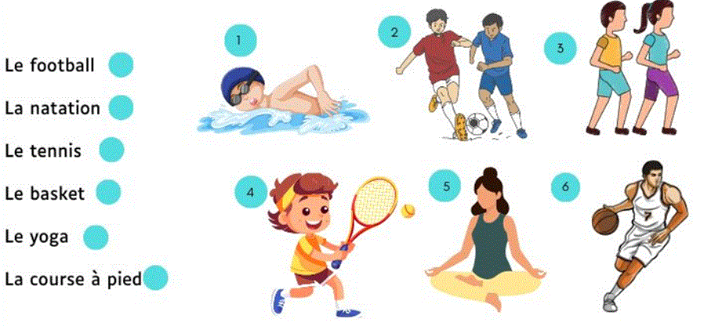

- Αντιστοίχισε σε κάθε φράση, το νούμερο της εικόνας που ταιριάζει
- Je lance un ballon dans le panier.
- Je joue avec une raquette et une balle jaune.
- Je joue avec un ballon rond avec mes pieds.
- Je nage dans une piscine.
- Je cours dans un stade.
- Je fais des exercices pour me détendre et respirer.

- Συμπλήρωσε με το κατάλληλο πρόσωπο του ρήματος της παρένθεσης
- Je (jouer)………………………………………au tennis tous les samedis.
- Nous (faire)……………………………………..de la natation.
- Elle (faire)……………………………………du yoga.
- Vous (jouer)……………………………………au foot.
- Ils (faire)………………………………….du vélo.

- Γράψε την ώρα
- Il est 7h00 …………………………………………………………….
- Il est 12h15 …………………………………………………………..
- Il est 14h30……………………………………………………………
- Il est 18h45………………………………………………………………
- Il est 00h10……………………………………………………………….

- Διάβασε τις παρακάτω φράσεις και βάλε τις στη σωστή χρονολογική σειρά
Je me couche à vingt-deux heures.
je m’habille à six heures vingt-cinq
je fais mes devoirs à dix-huit heures.
Je vais à l’école à huit heures.
Je rentre de l’école à quatorze heures
Je me réveille à six heures

- Συμπλήρωσε με το κατάλληλο ερωτηματικό επίθετο
- …………………………………..heure il est ?
- …………………………………..sport aimes-tu ?
- …………………………………….films préfères-tu ?
- …………………………………….musique écoutes-tu ?
- ……………………………………..couleurs aimes-tu ?
- ………………………………………matières préfères-tu à l’école ?
- …………………………………..acteurs et …………………………….actrices adores-tu ?

- Συμπλήρωσε τις φράσεις με τη σωστή λέξη από τη λίστα :
Rentre – se lève – se couche – regarde – prend – se douche – se prépare
- Le matin, Paul ……………………………………..à 7heures.
- Ensuite, il ………………………………..et il ………………………………………….
- Il ……………………………………son petit-déjeuner : du thé et des croissants.
- Après le travail, il …………………………….chez lui à 18 heures ;
- Le soir, il ………………………………..un film avec sa famille.
- Il ……………………………………………………à 23 heures.

- Διάβασε το παρακάτω κείμενο και κάνε τις ασκήσεις που ακολουθούν
La routine quotidienne de Marie.
Je m’appelle Marie, j’ai 28 ans et j’habite à Lyon. Je travaille comme secrétaire dans un bureau. Ma journée commence tôt : je me lève à 6h30, je prends une douche et je bois un café. Ensuite, je m’habille et je vais au travail en métro. J’arrive au bureau à 8h30.
Au travail, j’organise les rendez-vous, je réponds au téléphone et je prépare des documents. J’aime mon travail parce que je parle avec beaucoup de gens.
A midi, je mange avec mes collègues dans un petit restaurant près du bureau.
Je finis le travail à 17h30. Le soir, je fais du sport ou je regarde un film. Je me couche vers 22h30. Le week-end je rends visite à ma famille. J’aime ma routine.
- A quelle heure Marie se lève-t-elle ? ………………………………………………………..
- Comment va-t-elle au travail ? …………………………………………………………………..
- Que fait-elle à midi ?...........................................................................................
- Pourquoi aime-t-elle son travail ?......................................................................
- Que fait-elle pendant le week-end ?.................................................................
- Marie travaille comme professeur : vrai ou faux ?
- Elle prend le bus pour aller au travail : vrai ou faux ?
- Elle se couche à minuit : vrai ou faux ?
- Elle se réveille à huit heures et demie : vrai ou faux ?
- Le soir elle fait du sport : vrai ou faux ?
- Γράψε μια μικρή παράγραφο για να περιγράψεις σε ένα φίλο σου την καθημερινή σου ρουτίνα.

